Теоретический материал к занятию №1.
Введение в АРМ. Архитектура приложения.

1. Что такое АРМ (Автоматизированное Рабочее Место)?
АРМ (Автоматизированное Рабочее Место) — это программно-аппаратный комплекс, предназначенный для автоматизации профессиональной деятельности конкретного сотрудника или группы сотрудников.
Ключевые особенности АРМ:
Характеристика | Описание
Ролевая модель | Разные пользователи имеют разные права и интерфейсы (администратор, оператор, менеджер)
Специализированный интерфейс | Оптимизирован для конкретных задач, часто использует крупные элементы управления, быстрый ввод
Работа с периферией | Интеграция с принтерами чеков, сканерами штрих-кодов, весами, терминалами сбора данных
Высокая надежность | Минимизация потери данных, журналирование операций, обработка ошибок
Скорость работы | Оптимизация для частого использования, горячие клавиши, автозаполнение

Примеры АРМ:
- АРМ кассира — работа с чекопечатающими аппаратами, сканерами, эквайрингом
- АРМ кладовщика — приемка товара, инвентаризация, работа с терминалом сбора данных
- АРМ менеджера по продажам — работа с клиентской базой, оформление заказов, печать документов
- АРМ бухгалтера — работа с первичной документацией, формирование отчетности

2. Технологический стек курса
2.1. Основные технологии
Технология | Назначение | Версия
C# | Язык программирования | 10.0+
.NET | Платформа разработки | .NET 6.0 / 8.0 (LTS)
WPF | Фреймворк для создания desktop-интерфейсов | Windows Presentation Foundation
Entity Framework Core | ORM для работы с базой данных | 6.0+
SQL Server / PostgreSQL | Система управления базами данных | 2019+ / 15+

2.2. Почему именно WPF?
- Мощная система верстки — XAML позволяет разделить дизайн и логику.
- Привязка данных (Data Binding) — автоматическое обновление интерфейса.
- Стили и шаблоны — возможность создавать современный интерфейс.
- Поддержка MVVM — паттерн, облегчающий тестирование и поддержку.
- Богатая экосистема — множество готовых контролов (DevExpress, Telerik, Material Design).

2.3. Сравнение WPF с альтернативами
Критерий | WPF | WinForms | Avalonia | MAUI
Современность | ✅ | ❌ | ✅ | ✅
Кроссплатформенность | ❌ | ❌ | ✅ | ✅
Сложность изучения | Средняя | Низкая | Средняя | Высокая
Производительность | Высокая | Высокая | Высокая | Средняя
Зрелость | Высокая | Высокая | Средняя | Низкая

3. Архитектура приложения
3.1. Почему важна архитектура?
Хорошая архитектура позволяет:
- Тестировать — бизнес-логика может проверяться без запуска UI.
- Поддерживать — изменения в одном слое не ломают другие.
- Масштабировать — легко добавлять новый функционал.
- Заменять компоненты — например, сменить базу данных или UI-фреймворк.

3.2. Многослойная архитектура (Layered Architecture)
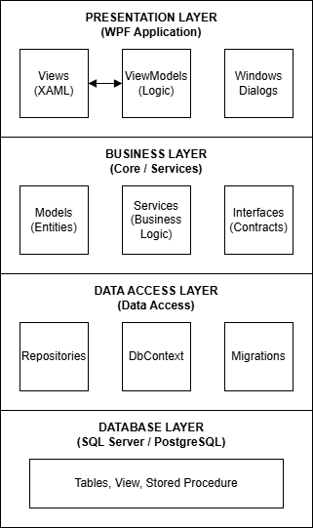

3.3. Описание слоев
Слой | Назначение | Компоненты
Presentation | Отображение данных и взаимодействие с пользователем | Windows, Pages, UserControls, ViewModels
Business (Core) | Бизнес-логика, правила и валидация | Models, Services, Interfaces
Data Access | Доступ к данным, работа с БД | Repositories, DbContext, Entities
Database | Хранение данных | Таблицы, связи, индексы

3.4. Принципы архитектуры
- Single Responsibility — каждый слой отвечает только за свою зону ответственности.
- Dependency Inversion — верхние слои не должны зависеть от нижних, только от абстракций.
- Separation of Concerns — разделение кода по функциональному признаку.
- Testability — возможность тестировать каждый слой изолированно.

4. Паттерн MVVM (Model-View-ViewModel)
4.1. Что такое MVVM?
MVVM — это архитектурный паттерн, созданный специально для платформ с мощной системой привязки данных (WPF, Xamarin, MAUI).
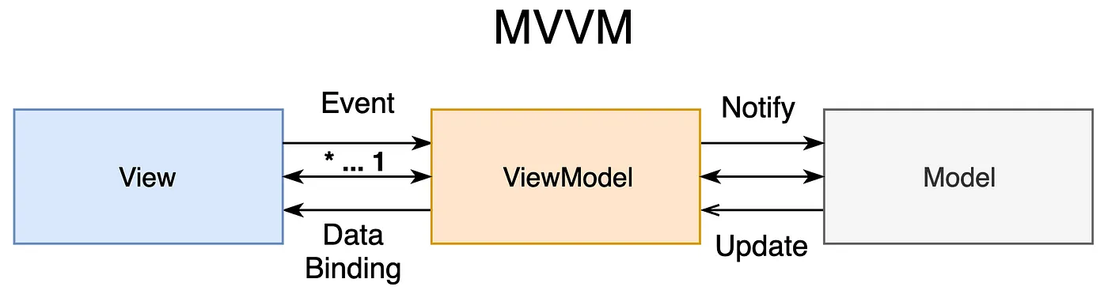

4.2. Компоненты MVVM
Компонент | Обязанности | Пример
Model | Данные и бизнес-логика | Product, Order, User
View | Отображение, пользовательский интерфейс | MainWindow.xaml,  ProductView.xaml
ViewModel | Состояние представления, команды, логика отображения | MainViewModel,  ProductListViewModel

4.3. Ключевые механизмы
Data Binding (Привязка данных)
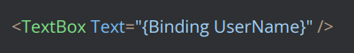
Изменение свойства UserName в ViewModel автоматически обновляет TextBox, и наоборот.
Commands (Команды)
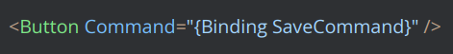
Команда инкапсулирует действие, которое может быть выполнено из UI.
INotifyPropertyChanged
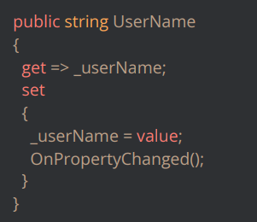

4.4. Преимущества MVVM
- Разделение ответственности — дизайнеры работают с XAML, разработчики — с логикой.
- Тестируемость — ViewModel можно тестировать без запуска UI.
- Переиспользование — одна ViewModel может использоваться с разными Views.
- Поддержка — легче понимать и модифицировать код.

5. Dependency Injection (Внедрение зависимостей).
5.1. Что такое DI?
Dependency Injection — это паттерн, при котором объекты получают свои зависимости извне, а не создают их самостоятельно.
Без DI (плохо):
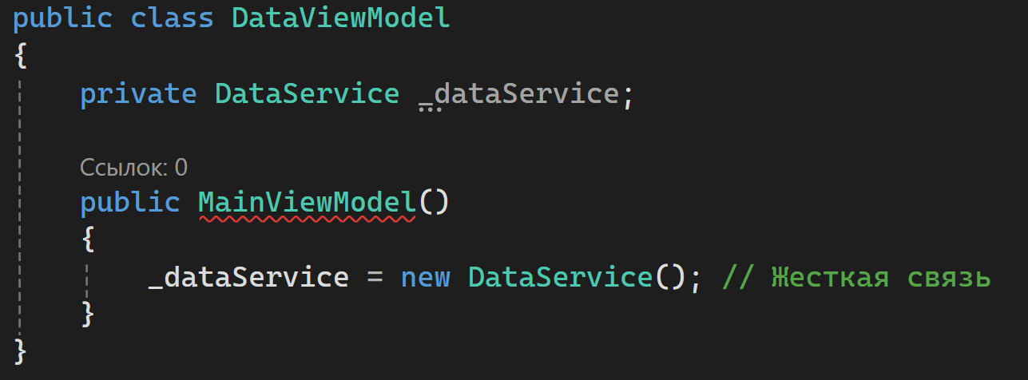С DI (хорошо):
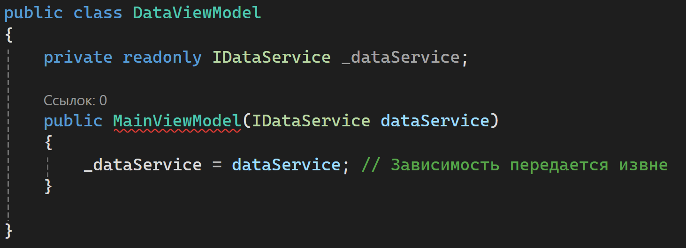5.2. Преимущества DI
Преимущество | Описание
Слабая связанность | Классы зависят от абстракций, а не от конкретных реализаций
Тестируемость | Легко подменить реальный сервис на mock-объект
Гибкость | Можно легко заменить реализацию сервиса
Управление жизненным циклом | Контейнер управляет временем жизни объектов

5.3. Жизненные циклы объектов
Тип | Описание | Применение
Transient | Новый экземпляр при каждом запросе | Легковесные сервисы
Singleton | Один экземпляр на всё приложение | Настройки, логирование
Scoped | Один экземпляр на область (в WPF редко) | Веб-приложения

6. Структура проекта
6.1. Проекты в решении
ARM_Solution/
│
├── ARM.Client/ # WPF приложение (Presentation)
│ ├── App.xaml # Точка входа
│ ├── App.xaml.cs # Конфигурация DI
│ ├── MainWindow.xaml # Главное окно
│ ├── Views/ # Все окна и пользовательские контролы
│ ├── Converters/ # Конвертеры для Binding
│ └── Styles/ # Стили и темы
│
├── ARM.Core/ # Бизнес-логика (Business Layer)
│ ├── Models/ # Модели данных
│ ├── Services/ # Бизнес-сервисы
│ ├── Interfaces/ # Интерфейсы для DI
│ └── ViewModels/ # ViewModels (могут быть здесь или в Client)
│
├── ARM.Data/ # Доступ к данным (Data Access)
│ ├── Entities/ # Сущности для EF Core
│ ├── Repositories/ # Репозитории
│ ├── Context/ # DbContext
│ └── Migrations/ # Миграции базы данных
│
└── ARM.Tests/ # Модульные тесты
├── Services/
└── ViewModels/

Вопросы для самопроверки
- Что такое АРМ и чем он отличается от обычного приложения?
- Назовите три слоя архитектуры и их назначение.
- Какие компоненты входят в паттерн MVVM?
- Для чего нужен INotifyPropertyChanged?
- Что такое Dependency Injection и какие преимущества он дает?
- Почему важно, чтобы Core слой не зависел от Data слоя?
- Какие жизненные циклы объектов бывают в DI?
- Какую версию .NET мы используем в курсе и почему?

Полезные ссылки
- Курс WPF
- Паттерн MVVM
- Dependency Injection в .NET
- WPF Material Design
- GitHub репозиторий курса

